Министерство просвещения Российской Федерации
Государственное бюджетное общеобразовательное учреждение
Средняя общеобразовательная школа №618
Приморского района города Санкт-Петербурга
Тел.: +78123954307 почта: primschool618@gmail.com

Конкурс «Древо жизни»

Исследовательский проект на тему:
Орнитофауна Елагина острова.
Разработка экскурсии «Экологические группы птиц»

Выполнила: Мащенко Марина Николаевна
Ученица 8 «Б» класса
Руководитель: Мащенко Евгения Игоревна
Учитель биологии

2025

ОГЛАВЛЕНИЕ

ВВЕДЕНИЕ …………………………………………………………………………….... | 3
ХАРАКТЕРИСТИКА КЛАССА ПТИЦЫ И ИХ ЗНАЧЕНИЕ ……………………. | 5
ВИДОВОЕ РАЗНООБРАЗИЕ ПТИЦ НА ТЕРРИТОРИИ ЕЛАГИНА ОСТРОВА | 7
ЭКОЛОГИЧЕСКИЕ ГРУППЫ ПТИЦ ЕЛАГИНА ОСТРОВА ………..……………. | 8
СРАВНЕНИЕ ОБРАЗА ЖИЗНИ ПТИЦ РАЗНЫХ ЭКОЛОГИЧЕСКИХ ГРУПП ПО СПОСОБУ ГНЕЗДОВАНИЯ …………………………………………………… | 10
ЗАКЛЮЧЕНИЕ ……………………………………………………………………………. | 15
СПИСОК ИСПОЛЬЗОВАННОЙ ЛИТЕРАТУРЫ ……………………………….…. | 16
ПРИЛОЖЕНИЕ …………………………………………………………………………… | 17

ВВЕДЕНИЕ
Многие считают Приморский район «спальным районом» и считают, что здесь нет достопримечательностей. На самом деле в нашем районе есть и дворцы, и храмы, и самая уникальная природа. Один из таких уникальных уголков природы – Елагин остров. Городская среда обитания для любых птиц – это совершенно новая эволюционная среда. Представители пернатых на острове особенно интересны своими адаптациями к многолюдной территории.
Свои исследования мы проводили с августа 2024 года (8 месяцев). Изучение городской орнитофауны позволяет выявить механизмы их адаптации к происходящим антропогенным изменениям. Орнитофауна является индикатором природно-экологической устойчивости экосистем. В современном мире птиц можно использовать не только в привычных нам сельскохозяйственных, эстетических и других целях, но и как биологическую защиту. Поэтому считаем данное направление актуальным.
Гипотеза: видовое разнообразие и численность птиц из разных экологических групп на территории Елагина острова связаны с условиями для гнездования и антропогенным влиянием на орнитофауну.
Целью данной работы является изучение видового разнообразия и экологических групп птиц на территории Елагина острова. Разработка экскурсионного маршрута для школьников на основе полученных данных.
Задачи:
1. Определить видовой состав птиц на территории Елагина острова
2. Выявить места обитания птиц по биотопам на территории острова
3. Выявить экологические группы птиц, обитающих на территории исследования
4. Сравнить образ жизни птиц из разных экологических групп по способу гнездования. Изучить особенности гнездостроения на территории Елагина острова
5. Разработать экскурсионный маршрут для школьников
Для реализации поставленной цели мы пользовались несколькими методами:

Методы количественных учетов птиц
Численность птиц имеет первостепенное значение в зоологических исследованиях, т. к. управление численностью – главная цель и зоологии, и экологии. Без данных о численности птиц нельзя представить структуру орнитофауны, нельзя определить объем вреда или пользы от птиц, невозможно проводить профилактику опасных для человека заболеваний и правильно организовывать охотничий промысел.
Количественный учет позволяет охарактеризовать количественное соотношение видов птиц, населяющих определенные биотопы. Также позволяет выяснить число особей, обитающих на единице площади, изменение численности птиц во времени, относительную численность особей каждого вида в разных участках и биотопах [3].
В большинстве случаев численность измеряется в трех баллах. Птицы редки, если на 1км² встречена одна особь, обычны – если на 1км² от 2 до 9 особей, многочисленны – 10 – 99 особей на 1км².
Количественный учет птиц мы проводим несколькими методами:
1. маршрутный учет – подсчет птиц по внешнему виду и по голосу на определенном маршруте. Ширина учетной линии 30-50м, а протяженность около 5 км.
2. учет на пробных площадках. Площадь пробных площадок равна 1га. Площадки располагаются в наиболее типичных биотопах. Учет проводим в утренние часы. Для записи результатов следует иметь план пробной площадки, на котором наносятся учетные данные. Учет на площадках позволяет получить сведения о численности видов и плотности популяций в исследуемом биотопе и материал о гнездовой жизни птиц [4].
Маршрут экскурсий: от 3-го Елагина моста, через лесную зону к Масляному лугу, далее вдоль Средней Невки к мини-зоопарку и обратно к мосту.

ХАРАКТЕРИСТИКА КЛАССА ПТИЦЫ И ИХ ЗНАЧЕНИЕ
Птицы — позвоночные животные, у которых отчётливо выражены приспособления к полёту: передние конечности преобразованы в крылья; имеется киль — вырост грудины для крепления мощной крыловой мускулатуры; тело покрыто перьями.
Скелет птиц лёгок и в то же время прочен: кости имеют воздушные полости; многие кости срослись; кости черепа не имеют швов в местах срастания; на челюстях нет зубов, их заменяет лёгкий роговой клюв.
Сердце четырёхкамерное, благодаря чему достигается полное разделение венозной и артериальной крови в кругах кровообращения. Развито двойное дыхание. Органы выделения — тазовые почки. Интенсивность пищеварения, кровообращения и дыхания обеспечивает высокий уровень обмена веществ и теплокровность.
Открытый таз позволяет откладывать крупные яйца. Ярко выражена забота о потомстве.
В настоящее время известно около 8600 видов птиц. В пределах России насчитывается примерно 750 видов, что составляет 8,5% всей мировой орнитофауны [6].
У птиц весьма энергичный обмен веществ, температура тела постоянная и высокая, сердце четырехкамерное, артериальная кровь отделена от венозной. Хорошо развиты большие полушария головного мозга и органы чувств, в особенности зрения и слуха.
В отношении способности преодолевать большие расстояния птицы занимают первое место среди наземных позвоночных. Подвижность птиц связана с интенсивной работой мускулатуры, с большими затратами энергии, которые требуют быстрой компенсации.
У птиц имеется много особенностей внутреннего строения, которые тесно связаны с наличием у них постоянной температуры тела (в пределах 40 – 45^{О}С). Представители этого класса отличаются высокой эффективностью размножения, сложностью явлений заботы о потомстве, что компенсирует невысокую плодовитость.
Птицы характеризуются высоким уровнем развития высшей нервной деятельности, подвижностью и экологической адаптивностью нервных процессов, зачатками рассудочной деятельности. Птицам также свойственны сложные формы группового поведения, групповой ориентации и сигнализации, обеспечивающие высокую эффективность размножения, успешное кормодобывание, защиту от врагов, особенно в период миграций и зимовок [7].
Высокая экологическая пластичность птиц облегчает им контакты с человеком, быструю и эффективную приспособляемость, что является немаловажным для сельского хозяйства (в птицеводстве).
Реакции организма птиц на неблагоприятные изменения внешней среды имеют совершенно иной характер, чем у земноводных, пресмыкающихся и у части млекопитающих животных. У всех перечисленных выше групп (кроме птиц) понижение температуры снижает деятельность организма, что приводит к спячке при наступлении в природе неблагоприятных условий. У птиц же ответом на понижение температуры являются усиленные передвижения – кочевки или перелеты, переносящие организм в более благоприятные для его существования условия.
Не следует, однако, представлять себе дело так, будто птица благодаря свободе и быстроте передвижений мало зависит от влияния среды, от обстановки и условий местообитания. Образ жизни птиц и их поведение зависят и от климата, и от пищи и условий ее добывания, и от условий гнездования, и от плотности населения, от конкуренции и т.д. [8]
Наблюдая за птицами, мы можем отвечать на многие вопросы из их жизни, можем способствовать увеличению их численности, говорить о пользе птиц.
Трудно переоценить значение птиц в природе, их роль в жизни человека, ту пользу, которую они оказывают лесам, садам и огородам. Без птиц существование последних было бы почти невозможным. Птицы защищают человека и животных от докучливых, а порой невыносимых насекомых, резко снижают численность быстро размножающихся вредителей.
В природе птицы ограничивают рост растений, участвуют в круговороте веществ, содействуют опылению цветковых растений, распространению плодов и семян, а следовательно, а расселению растений; птицы являются санитарами планеты - истребляют больных и ослабленных животных, ограничивают численность других животных (беспозвоночных, грызунов и др.); служат кормами для других животных (птиц, пресмыкающихся, млекопитающих).

ВИДОВОЕ РАЗНООБРАЗИЕ И ЧИСЛЕННОСТЬ ПТИЦ НА ТЕРРИТОРИИ ЕЛАГИНА ОСТРОВА
Орнитофауна Елагина острова очень богата. В связи с тем, что остров, как прибрежная полоса Санкт-Петербурга, расположен на трассе пролета мигрирующих птиц, то очень много перелетных видов птиц используют береговую линию острова и пруды парка как стоянки для отдыха (карта острова Приложение 1).
На территории Елагина острова зарегистрировано 144 вида птиц, включая перелетных. Из них 23 вида занесены в «Красную книгу природы Санкт-Петербурга», 17 видов охраняются в Ленинградской области, 31 вид занесен в Красную книгу Балтийского региона.
Среди гнездящихся птиц на территории острова можно отметить следующих представителей: зяблик, домовой воробей, поползень, лазоревка, большая синица, дрозд-рябинник и черный дрозд, пищуха, серая ворона, скворец, белая трясогузка, большой и средний пестрый дятел, кряква.
Разнообразие птиц острова определяется наличием благоприятных природных условий – остров имеет значительную площадь, относительно изолирован, а главное в парке созданы благоприятные условия для гнездования [9].
В районе исследования было проведено 30 экскурсий. Нами было встречено на территории Елагина острова всего 34 вида птиц. Из них 15 фоновых видов, это: воробей полевой, воробей домовый, ворона серая, дрозд рябинник и черный дрозд, озерная чайка, сизая чайка, синица большая, синица лазоревка, скворец обыкновенный, трясогузка белая, чомга, галка, кряква, голубь сизый.
Из представленных птиц оседлых 21 вид: голубь сизый, кряква, сорока, галка, дятел пестрый большой и средний, синица лазоревка, синица большая, полевой воробей, домовый воробей, трясогузка белая, серая ворона, грач, озерная чайка, сизая чайка, дроздовидная камышевка, хохлатая чернеть и другие.
К перелетным и кочующим птицам данного района исследования относятся: речная крачка, пеночка-весничка, водяная курочка, серый гусь, фифи, деревенская ласточка, городская ласточка.
Видовое разнообразие встреченных нами птиц представлено в таблице в Приложении 4. Мы распределили птиц по частоте встречаемости и по биотопам, в которых вели исследование.

ЭКОЛОГИЧЕСКИЕ ГРУППЫ ПТИЦ ЕЛАГИНА ОСТРОВА
Экологические группы птиц сформировались в связи с приспособлением к жизни в сходных условиях (у птиц разных отрядов развились сходные особенности строения и поведения). Существует несколько способов деления птиц на экологические группы: по месту обитания, экологические группы по месту гнездования, экологические группы по типу питания и другие.
ЭКОЛОГИЧЕСКИЕ ГРУППЫ ПТИЦ ПО МЕСТАМ ОБИТАНИЯ
Птицы леса
Жизнь птиц леса связана с пространством, ограниченным деревьями и кустарниками, добыванием пищи в кронах, трещинах коры и под корой деревьев, в лесной подстилке, использованием ягод, почек и молодых побегов. В таких условиях выживали те птицы, у которых развивались и совершенствовались приспособления к взлёту и точной посадке на ветви, лавированию между деревьями (укороченные широкие крылья, довольно длинный хвост), различные особенности в строении клюва и ног.
Птицы открытых воздушных пространств
Птицы из этой группы большую часть активной жизни проводят в воздухе. Стремительному и лёгкому полёту этих птиц способствуют длинные, узкие крылья, сильно развитые грудные мышцы, выемчатый хвост — руль при полёте. На лету они ловят насекомых широко раскрывающимся ртом, по краям которого располагаются увеличивающие его щетинки. Ноги у них короткие и при полёте плотно прижимаются к телу.
С водоёмами и прибрежными зонами связана жизнь разнообразных по внешнему облику и размерам птиц.
Птицы болот и побережий
У этих птиц длинные ноги и шея, благодаря которым при добывании корма они сохраняют тело от намокания. Длинный клюв даёт им возможность ловко хватать добычу — лягушек, рыб. Имеется у них и особый ломкий пух. Превращаясь в крошки, он покрывает перья и предохраняет их от намокания. Эти птицы не умеют плавать несмотря на то, что большую часть жизни проводят в воде.
Птицы открытых участков водных пространств
Водоплавающие птицы пресных водоёмов, кормящиеся обычно на открытых участках водоёмов (утки, чайки, гуси), имеют короткие ноги с плавательными перепонками, широкий клюв с поперечными пластинками по его краям, образующими цедильный аппарат. Все эти птицы хорошо плавают и ныряют. По земле ходят медленно, переваливаясь с боку на бок, что связано со смещением ног к задней части туловища. Плотное оперение, смазанное выделениями хорошо развитой копчиковой железы, не смачивается водой. Тело от охлаждения защищает сильно развитый пух и подкожный слой жира.
Хищные птицы
Хищные птицы — прекрасные охотники. У них загнутые клювы, острые когти, хорошее зрение. Дневные хищники (орлы, соколы, ястребы, коршуны) живут в различных местах — в лесах, горах, на равнинах. Питаются они в основном различными птицами и млекопитающими. Непосредственно на территории острова не обитают, но могут встречаться в небе во время охоты.
Совы образуют особую группу ночных хищных птиц. Они охотятся с наступлением сумерек и ночью. У сов густое, рыхлое и мягкое оперение. На передней части их головы перья образуют характерный «лицевой диск». Крупные глаза сов обращены вперёд. Голова очень подвижна. У сов острое зрение и чуткий слух. Полёт у них бесшумный.
ЭКОЛОГИЧЕСКИЕ ГРУППЫ ПТИЦ ПО МЕСТУ ГНЕЗДОВАНИЯ
Всего существует пять групп птиц по местам гнездования. Основное отличие заключается лишь в виде гнезда и его месторасположении, в котором живут эти птицы:
Кроногнёздные птицы строят свои гнёзда в кроне деревьев. В лесных зонах острова многочисленны гнезда ворон, также можно обнаружить гнезда галок. Гнезда мелких кроногнездников, таких как зяблики, щеглы, зеленушки, можно увидеть в редких случаях в самых спокойных уголках острова.
Кустарниковые птицы располагают свои гнёзда около или в самих кустах. На острове можно увидеть гнезда разных видов дроздов и пеночек.
Наземногнездящиеся птицы располагают своё гнездо прямо на земле. К этой группе можно отнести и водоплавающих птиц территории исследования: кряквы, чомги, водяные курочки и другие представители.
Дуплогнездные птицы обитают непосредственно в дуплах деревьев или в искусственно созданных домиках (скворечниках). На острове дуплогнездники представлены разными видами дятлов, синицами, воробьями, скворцами.
А последний тип птиц, норники, обитают в норах, под землёй. На территории Елагина острова данная экологическая группа птиц не встречается.

СРАВНЕНИЕ ОБРАЗА ЖИЗНИ ПТИЦ РАЗНЫХ ЭКОЛОГИЧЕСКИХ ГРУПП ПО СПОСОБУ ГНЕЗДОВАНИЯ
Изучив видовое разнообразие и экологические группы птиц на территории Елагина острова, мы объединили данные о гнездящихся видах в таблицу. Фотографии гнезд представлены в Приложении 2.
Представители орнитофауны | Экологическая группа | Места гнездования | Особенности строения гнезда
Чомга | Водоплавающие птицы. Условно наземногнездящиеся | Внутренние водоемы острова | В диаметре гнездо достигает 60 см, в высоту — 80 см, при этом большая часть гнезда под водой. Строительный материал: отмершая растительность, в основном камыш и тростник. Гнездо может быть плавучим, но чаще опирается основанием о дно мелководья или заякорено на нескольких камышинках, которые служат ему каркасом. Гнездо всегда мокрое, что важно для режима инкубации яиц, так как влажный материал обладает большой теплоёмкостью. На острове гнезда располагаются поодиночке.
Кряква | Водоплавающие птицы. Наземногнездящиеся | Берега внутренних водоемов острова | Насобирав множество веток, травы и сухих листьев, самка делает в этой массе углубление. Кладку может начать и в недостроенном гнезде, совершенствуя его уже в процессе насиживания. Со временем внутрь добавляются сухие листья и пух.  Вместе с увеличением количества яиц, увеличиваются и размеры гнезда. В среднем, его глубина получается 10-15 см.
Ворона серая | Кроногнездные птицы | Лесная зона острова. На верхушках деревьев | Гнездо имеет вид компактной кучи 30-70 см с толстым основанием, низкими краями и плоским лотком. Основа гнезда состоит из сравнительно толстых ветвей диаметром 15–20 мм, верхняя часть — из более тонких веточек. Во время строительства птица переплетает между собой сухие ветви разного диаметра, дополнительно скрепляя их глиной или дёрном. Лоток выстилается шерстью, тряпками, перьями и другими материалами. В городах и у дорог вместо сучьев серые вороны часто используют проволоку.
Дрозд певчий | Кроногнездные птицы | Лесная зона острова. Нижние ярусы деревьев | Гнездо имеет чашеобразную форму. Чаще всего птица устраивает его на молодых деревьях, иногда в кустарнике на высоте 1–3 м от земли, редко выше. Материалы для постройки: сухие стебли травянистых растений, тонкие древесные прутики, корешки, лишайники и мох. Особенности строения: стенки и основание гнезда изнутри скреплены и гладко обмазаны глиной с примесью древесной трухи. Эту смесь птица при постройке смачивает клейкой слюной. В результате гнездо как будто оштукатурено. В гладком лотке отсутствует какая-либо мягкая выстилка.
Дрозд черный | Кроногнездные птицы | Лесная зона острова. Нижние ярусы деревьев | Гнездо чёрного дрозда двухслойное, имеет чашеобразную, неровную форму. Внешний слой состоит из веток, листьев, иногда и мха.  Внутренний слой сделан из глины и трухи деревьев. Гнёзда обычно небольшие: в высоту достигают 9 сантиметров, а в диаметре до 20 сантиметров. Чёрные дрозды располагают свои гнёзда и на большой высоте, и даже на земле среди корней деревьев.
Пеночка-весничка | Кустарниковые птицы | Кустарники на окраине Масляного луга и кустарники вдоль водоемов | Гнёзда представляют собой лёгкие корзиночки из тоненьких веточек, сухих стеблей, травы, паутины, зажатые между ветвями кустарника или на нижних ветках деревьев. Стенки очень рыхлые и просвечивающие. Подстилка из тонких стебельков, иногда с примесью корешков, конского волоса и растительного пуха. Размеры гнезда небольшие, до 12 см в диаметре.
Синица большая | Дуплогнездные птицы | Дупла в высоких деревьях в центральной части лесной зоны | Основа гнезда состоит из тонких веточек, сухих стеблей трав, мха, корешков, лишайников. К ним синица добавляет пух, вату, шерсть, перья, коконы и паутину пауков и насекомых. Из этого материала самка формирует лоток — выдавливает его в куче строительного материала и выстилает волосом и шерстью, иногда с примесью растительного пуха и перьев. В населённых пунктах для постройки гнезда иногда используется мягкий мусор — вата, обрывки ниток и т. п…

На основании изложенных данных нами была разработана экскурсия для школьников 10-14 лет. При составлении маршрута мы учитывали разнообразие биотопов на острове и биологические особенности птиц. Текст экскурсии представлен в Приложении 3.

ЗАКЛЮЧЕНИЕ
Изучая жизнь птиц, обитающих на территории Елагина острова, нами было проведено 30 экскурсий. В период с августа 2024 года мы изучали видовое разнообразие птиц и соответствие их экологическим группам.
Нам удалось достичь поставленные цель и задачи. С помощью разнообразных методов мы выяснили видовой состав птиц района исследования. По результатам исследований определили видовой состав – он представлен 34 видами.
Нами были выявлены места обитания птиц по биотопам. Наиболее многочисленны на территории острова птицы открытых участков водных пространств, такие как чайки, крачки, кряквы, хохлатая чернеть, чомги, лебеди. Также многочисленны птицы леса: синицы, воробьи, дятлы, голуби, дрозды и другие. Птицы болот и побережий встречаются значительно реже и представлены куликами. Из группы птиц открытых воздушных пространств мы встречали только ласточек. Хищные птицы, обитающие на острове – неясыти и совы. Дневных хищников мы не встречали.
Экологические группы по способу гнездования на территории Елагина острова представлены кроногнездными, дуплогнездными, кустарниковыми и наземногнездящимися птицами. Мы сравнили гнезда представителей каждой группы. Материал, который птицы используют при строительстве схожий у разных видов. Пернатые используют веточки, мхи, перья, травинки и шерсть животных. Основные отличия заключаются в процентном содержании тех или иных материалов. Например, у синицы большой в гнезде преобладают мох и шерсть, у пеночки-веснички и дроздов – травинки; а у вороны серой, чомги и кряквы – веточки более крупного диаметра.
На основании изложенных данных нами была разработана экскурсия для школьников 10-14 лет. При составлении маршрута мы учитывали разнообразие биотопов на острове и биологические особенности птиц.

СПИСОК ИСПОЛЬЗОВАННОЙ ЛИТЕРАТУРЫ

1. Рахманов, А.И. Птицы – наши друзья / А.И. Рахманов. – М.: Росагропромиздат, 1989. – 224 с, с илл.
2. Ганя, И.М. Птицы – истребители вредных насекомых / И.М.Ганя, М.Д. Литвак. – Кишенев: Штинца, 1976. – 175 с.
3. Дементьев, Г.П. Жизнь птиц / Г.П.Дементьев. – М. – Л., 1950.
4. Константинов, В.М. Позвоночные животные и наблюдения за ними в природе: Учебное пособие для студ. биол. фак. пед. вузов / В.М. Константинов, В. Т. Бутьев и др.; под ред. В.М. Константинова, А.В. Михеева. – 2-е изд., испр. – М.: Издательский центр «Академия», 2000. – 200 с.
5. Чумаковский, Н.Н. Экология Кубанского региона / Н.Н. Чумаковский и др. – Краснодар: Книжное издательство, 2006.
6. Беме, Р.Л. Птицы лесов и гор СССР / Р.Л. Беме, А.А. Кузнецова. – Л.: Изд. Ун-та, 1981.
7. Константинов В.М. Зоология позвоночных: Учебник для студентов биол. фак. пед. вузов / В.М. Константинов, С.П. Наумов, С.П. Шаталова. – 3-е изд., перераб. – М.: Издательский центр «Академия», 2004. – 464 с.
8. Иноземцев, А.А. Роль насекомоядных птиц в лесных биотопах.
9. https://elaginpark.org/nature/flora-i-fauna/ptitsy/

Приложение 1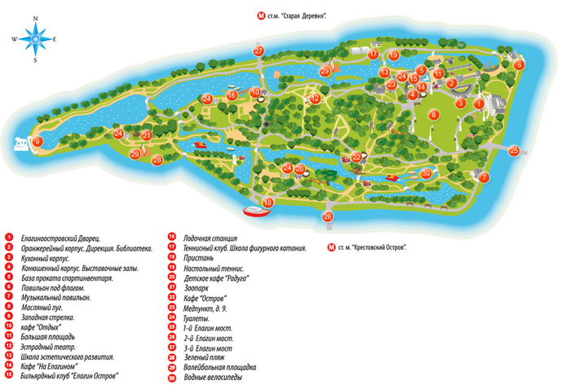

Приложение 2

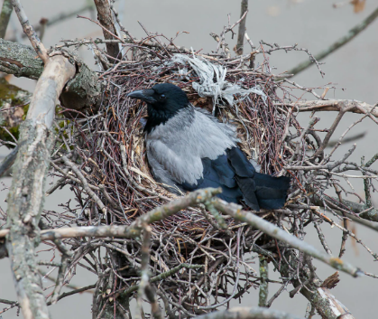 Ворона серая 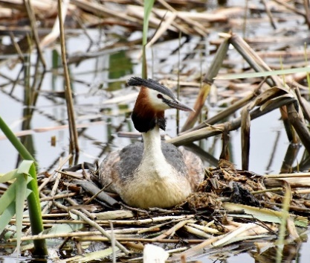 Чомга

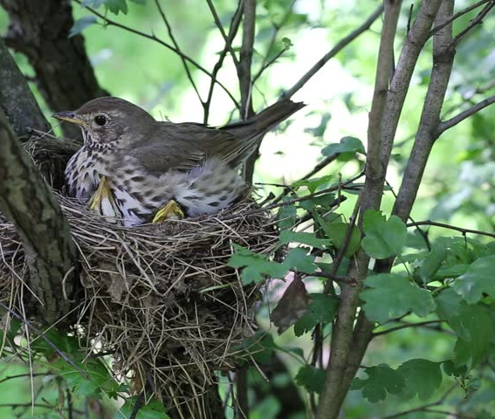 Дрозд певчий 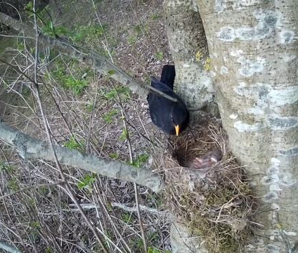 Дрозд черный

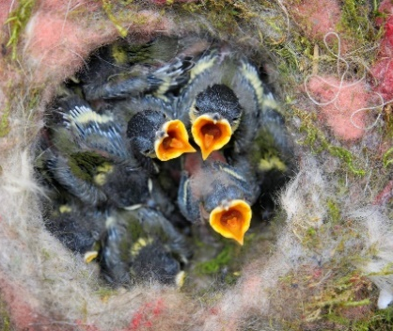 Синица большая 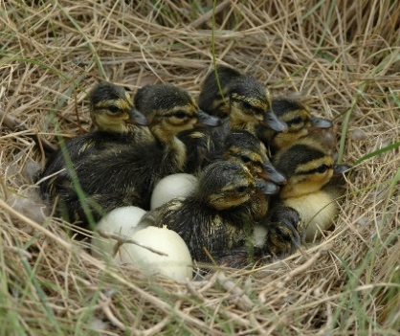 Кряква

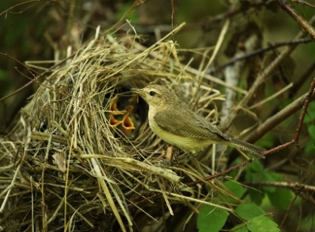 Пеночка-весничка

Приложение 3
ЭКСКУРСИЯ «ОРНИТОФАУНА ЕЛАГИНА ОСТРОВА»
Цель экскурсии: познакомить школьников 10-14 лет с орнитофауной Елагина острова; обратить внимание, как изменяется видовой состав и численность птиц на протяжении маршрута.
Участники экскурсии: экскурсия рассчитана на группу детей не более 10 человек.
Продолжительность экскурсии: 2 часа. Начало и окончание экскурсии возле входа с Приморского проспекта.
Маршрут: от 3го Елагина моста, через лесную зону к Масляному лугу, далее вдоль Средней Невки к зоопарку и обратно к мосту.
Методические указания: Проведение экскурсии лучше планировать на конец апреля – май. Это связано с тем, что с южных регионов вернутся перелетные птицы, их активность в этот период достаточно высокая, можно слушать пение и определять пернатых по голосу. Также экскурсия будет интересна осенью до миграций. В данном случае акцент делается на подготовку птиц к зимовке или перелетам.
На протяжении экскурсии школьники ведут записи в полевом дневнике (распечатанные листы выдаются в начале экскурсии).
У экскурсоводов есть папка с фотографиями птиц, которые встречаются на территории.
Результат: у обучающихся сформируются представления о видовом разнообразии орнитофауны острова;
Дети узнают не только значение птиц в жизни человека, но и значение человека в жизни птиц;
Научатся определять некоторых птиц по внешнему виду и по голосу.
По окончании экскурсии школьники награждаются значками.
Описание маршрута экскурсии и остановок
Рассказ экскурсовода: здравствуйте, ребята! Нас зовут Дарья, София, Марина и Арина. Мы приглашаем вас в путешествие по Елагину острову. Многие считают Приморский район «спальным районом» и считают, что здесь нет достопримечательностей. На самом деле в нашем районе есть и дворцы, и храмы, и самая уникальная природа. Один из таких уникальных уголков природы – Елагин остров.
Как вы думаете, каких животных мы можем сегодня увидеть здесь? (птицы, белки, мыши и др)
На этом небольшом острове обитает много разных животных, но сегодня мы уделим внимание птицам. Какая наука изучает птиц? Орнитология. А что значит слово «орнитофауна»? это совокупность птиц на определенной территории.
Начинаем движение от ворот и делаем остановку на мосту. Обращаем внимание на водоплавающих птиц. Под мостом протекает река Большая Невка. Здесь собираются стаи из разных видов птиц, преимущественно это кряквы, чайки и крачки.
Почему они собираются в группы именно в этой части реки? Тут их подкармливают люди. А чем надо кормить птиц? Есть ли необходимость подкармливать птиц в весенний период? Чем бы питались эти птицы, если бы здесь не гуляли люди? Водоплавающие птицы питаются рыбой, моллюсками, водорослями. Кормить хлебом их нельзя. В весенний, летний и осенний период им достаточно пищи. Подкармливать птиц сейчас не нужно, это приводит к загрязнениям окружающей среды.
Дети выбирают птицу для наблюдений и заполняют полевой дневник.
Двигаемся вглубь острова. Нам предстоит пройти через лесной массив по тропинкам и познакомиться с обитателями леса. Делаем остановки, чтобы послушать голоса птиц. Видовое разнообразие в этой части острова представлено уже другими видами. Здесь школьники наблюдают за синицами и воробьями, дятлами и трясогузками. Учимся отличать домовых воробьев от полевых, а также синиц больших от лазоревок. Немногочисленны в лесной зоне вороны, голуби, дрозды. А если внимательно всматриваться в крону деревьев, то можно увидеть ночных хищных птиц: неясытей и сов. На протяжении маршрута по лесным тропинкам обращаем внимание на гнезда ворон и других птиц.
Двигаясь на восточную часть острова, мы выходим на окраину масляного луга. По нему нельзя ходить людям, а птицы свободно передвигаются по этой территории. Здесь уже гораздо больше ворон и голубей. В той части, которая примыкает к лесной зоне и богата кустарниками многочисленны скворцы, дрозды, воробьи, зеленушки и сойки.
Делаем остановку и заполняем полевой дневник.
Наш дальнейший маршрут проходит вдоль реки Средней Невки до зоопарка на западной части острова. Так как с одной стороны мы проходим лесной массив с внутренними водоемами, а с другой стороны открытое водное пространство реки, то видовое разнообразие птиц здесь максимально. По берегам ходят кулики и водяные курочки. В самых тихих уголках обнаруживаем гнезда кряквы. А в кустарниках над водой обитают пеночки. Если листвы еще мало, то можно увидеть и их гнезда. Сравниваем, из какого материала делают гнезда вороны, утки и пеночки.
Для сравнения демонстрируем гнезда синиц, дроздов, пеночки. Ищем отличия в особенностях строения гнезд дуплогнездников и кроногнездников.
Возле зоопарка дети могут немного погулять и посмотреть на животных. Как только группа соберется, обсуждаем, каких свободноживущих птиц встретили школьники. В этом месте чаще встречаются только голуби, вороны, синицы и воробьи.
Почему видовое разнообразие здесь невелико? Скорее всего это связано с тем, что тут всегда многолюдно, поэтому лесные птицы избегают зоны возле зоопарка. А водоплавающие предпочитают другие биотопы.
Обратно возвращаемся вдоль Большой Невки к 3-му Елагину мосту, с которого начиналась наша экскурсия. По пути заполняем полевой дневник, слушаем голоса птиц и обсуждаем результаты экскурсии.
По окончании экскурсии школьникам вручаются памятные значки.

Приложение 4
Название вида | Биотопы | Численность |  |  | Сезоны
Название вида | Биотопы | редкие | Обыч ные | Многочис ленные | Сезоны
Белая трясогузка | Повсеместно |  |  | + | лето, осень, весна
Большая синица | Повсеместно |  |  | + | лето, осень, зима, весна
грач | Район зоопарка |  | + |  | лето, осень, зима, весна
Серая ворона | Повсеместно |  |  | + | лето, осень, зима, весна
Сойка | Лесная зона вдоль реки | + |  |  | лето, осень, зима, весна
Домовой воробей | повсеместно |  | + |  | лето, осень, зима, весна
Полевой воробей | повсеместно |  |  | + | лето, осень, зима, весна
Синица лазоревка | Лесная зона в центре острова |  |  | + | лето, осень, зима, весна
Чомга | внутренние водоемы острова |  | + |  | лето, осень, весна
Ласточка городская | повсеместно | + |  |  | Лето
Ласточка деревенская | повсеместно | + |  |  | Лето
Сова ушастая | Лесная зона в центре острова | + |  |  | лето, осень, зима
Озерная чайка | повсеместно |  |  | + | лето, осень, зима, весна
Серая чайка | повсеместно |  |  | + | лето, осень, зима, весна
Хохлатая чернеть | внутренние водоемы острова | + |  |  | лето, осень, зима, весна
Речная крачка | на берегах реки |  | + |  | лето, осень
Голубь сизый | повсеместно |  |  | + | лето, осень, зима, весна
Певчий дрозд | Лесная зона в центре острова | + |  |  | лето, осень, весна
Черный дрозд | Лесная зона в центре острова |  | + |  | лето, осень, зима, весна
Пеночка-весничка | Заросли вдоль внутренних водоемов |  | + |  | лето, осень
Дрозд рябинник | повсеместно |  | + |  | лето, осень, зима, весна
Сорока | Лесная зона в центре острова | + |  |  | лето, осень, зима, весна
Галка | Лесная зона в центре острова |  | + |  | лето, осень, зима, весна
Крапивник | Лесная зона в центре острова | + |  |  | Лето
Серый гусь | внутренние водоемы острова | + |  |  | лето, осень
Вальдшнеп | внутренние водоемы острова | + |  |  | лето, осень
Зяблик | повсеместно |  | + |  | лето, осень, зима, весна
Поползень обыкновенный | Лесная зона в центре острова | + |  |  | лето, осень, зима, весна
Скворец обыкновенный | повсеместно |  | + |  | лето, осень, зима, весна
Большой пестрый дятел | Лесная зона в центре острова | + |  |  | лето, осень, зима, весна
Водяная курочка | внутренние водоемы острова |  | + |  | лето, осень, весна
Пищуха | Лесная зона в центре острова | + |  |  | лето, осень, весна
Щегол | Лесная зона в центре острова |  | + |  | лето, осень, зима, весна
Кряква | повсеместно |  |  | + | лето, осень, зима, весна

